V1 – Trennung eines Stoffgemischs
Im Versuch sollen die spezifischen Eigenschaften der Komponenten des Stoffgemenges (Sand, Salz, Eisenspäne) genutzt werden, um sie wieder in ihre Einzelbestandteile zu trennen. Zuerst werden die Eisenspäne mit Hilfe des Magneten entfernt. Anschließend wird Wasser hinzugegeben, um das Salz zu lösen. Diese Suspension wird gefiltert und das Wasser in der Lösung dampft durch Erwärmung ab. Es bleibt das Salz zurück. Die SuS sollten bereits wissen, dass Stoffe sich unterschiedlich gut in Wasser lösen.

Gefahrenstoffe
Sand |  |  | H: - |  |  | P: -
dest. Wasser |  |  | H: - |  |  | P: -
Natriumchlorid |  |  | H: - |  |  | P: -
Eisenspäne |  |  | H: - |  |  | P: -
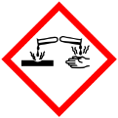

Materialien: Trichter, Filterpapier, Porzellanschale, Gasnbrenner, Dreifuß mit Drahtnetz, 250 mL Becherglas, 100 mL Erlenmeyerkolben, Magnet, Papiertuch, Glasstab
Chemikalien: Sand, dest. Wasser, Kochsalz (NaCl) und Eisenspäne
Durchführung: Sand, Kochsalz und die Eisenspäne werden in dem Becherglas vermischt. Der Magnet wird in das Papiertuch gewickelt. Mit dem Magneten werden nun die Eisenspäne angezogen. In das Sand/Salz-Gemisch wird nun Wasser hinzugegeben und mit einem Glasstab umgerührt. Nun wir das Gemisch filtriert. Das Filrat wird nun in eine Porzellanschale gegossen und über einem Gasbrenner erhitzt, bis das gesamte Wasser abgedampft ist.
Beobachtung: Durch den Magneten werden alle Eisenspäne aus dem Gemenge entfernt. Durch das Papiertuch lassen sich die Eisenteilchen leichter und schneller vom Magnet ablösen. Bei Zugabe von Wasser löst sich das Salz. Nach dem Filtrieren ist die Lösung klar und farblos. Nach dem Erhitzen bleibt in der ersten Porzellanschale eine weiße, kristalline Substanz zurück.
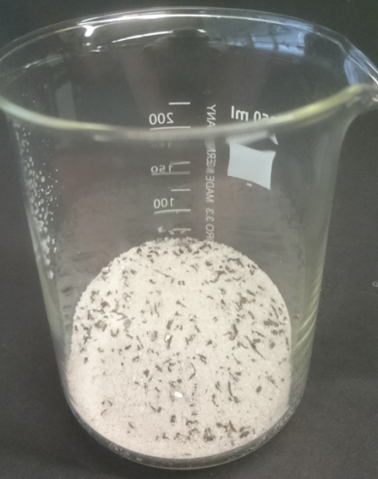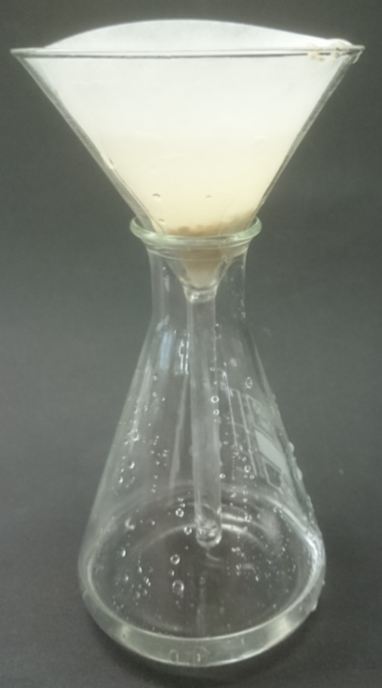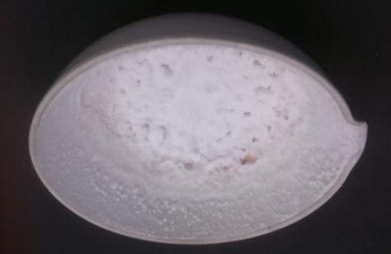
Abb. 1 - (von links nach rechts) Gemenge. Lösung nach dem Filtern. Zurückgebliebenes Salz nach dem Abdampfen des Wassers.
Deutung: Eisenspäne sind magnetisch und können daher durch einen Magneten angezogen werden. Salz ist wasserlöslich, Sand jedoch nicht. Dadurch kann die Suspension nun filtriert und der Sand von dem Salz getrennt werden. Durch das Filtrieren befinden sich nur noch Wasser und Salz in der Lösung. Durch Erhitzten verdampft das Wasser. Das Salz kristallisiert in der Porzellanschale.
Entsorgung: Die Eisenspäne können wieder verwendet werden. Das Salz und der Sand können in den Hausmüll.
Literatur: angelehnt an: K. Häusler, H. Rampf, R. Reichelt, Experimente für den Chemieunterricht, Oldenbourg, 2. Auflage, 1995, S. 43.

